Киргизские депутаты лишились мандатов из-за поддельных дипломов
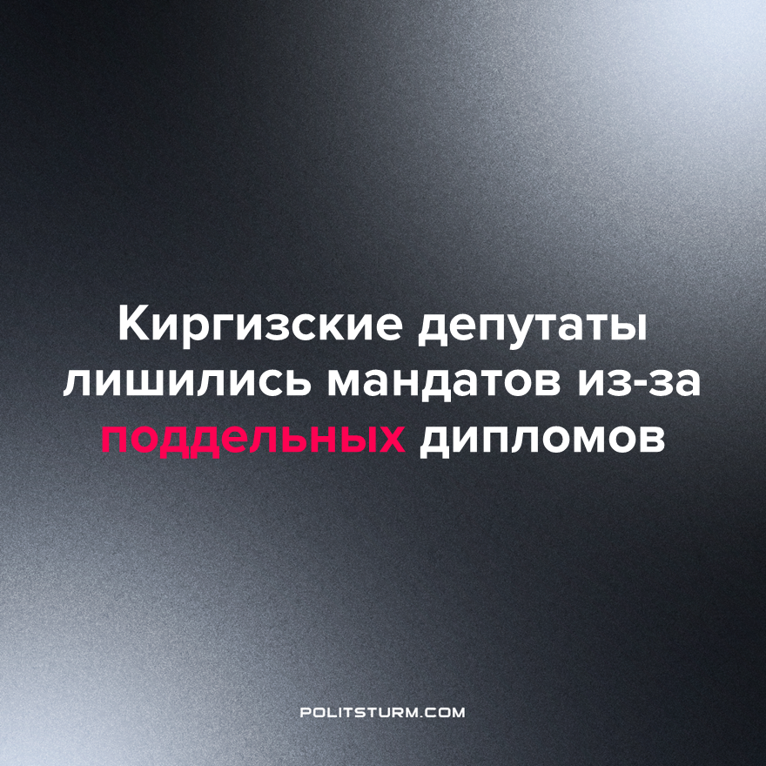

Оригинальная статья
2023-08-08
1 мин. на чтение

Шестого июля Центральная комиссия по выборам и проведению референдумов приняла решение о лишении мандата депутата Верховного Совета Фархата Исмаилова и Фарходбека Алимжанова из-за поддельных дипломов. Партии "Ата-Журт Кыргызстан" и “Альянс” потеряли своих представителей.
Согласно законодательству, депутатом может быть избран гражданин Кыргызской Республики, обладающий высшим профессиональным образованием, достигший 25 лет и имеющий избирательное право.
По данным Кыргызского национального университета имени Ж. Баласагына, Фархат Исмаилов не был зачислен в ВУЗ, что подтвердила проверка архивных документов и приказов. Депутаты с подмоченной репутацией подали апелляцию в административный суд Бишкека. Однако как сообщила пресс-служба Центризбиркома, решения ЦИК были признаны законными.
Официальная пропаганда нам твердит, что в парламент идут представители интеллигенции, которые заботятся о народе. На деле “благодетели” занимаются реализацией собственных корыстных интересов. Вот почему ни народные избранники, ни законы, которые они пишут, не изменять к лучшему жизнь простых людей. Наоборот, всё чаще мы замечаем, что жизнь трудящихся становится тяжелее, а их чаяния так и остаются неуслышанными.
Ошибочно думают те, кто считает, что простая смена действующих лиц в высоких креслах решит проблемы общества. На самом деле суть проблемы заключается в капиталистической системе, которая порождает “плохих государственников”. Главной её целью является накопление богатств за счёт спекуляции и эксплуатации. Этим создаются предпосылки для грабежа своего народа и природных богатств страны. Вот почему коррупция цветет махровым цветом, и борьба с ней напоминает битву с ветряными мельницами.
Истинное общее благополучие достижимо лишь тогда, когда мы устраним корень проблемы – капиталистическую систему с её незыблемым правом частной собственности на средства производства и рыночными отношениями.
Источник: ru.sputnik.kg – «Суд признал законным решение ЦИК о лишении мандатов двух депутатов ЖК» от 04 августа 2023 г.

Оригинальная статья

